Національний технічний університет України

«Київський політехнічний інститут імені Ігоря Сікорського»

Факультет інформатики та обчислювальної техніки

Кафедра автоматики та управління в технічних системах

**Лабораторна робота №6**

по дисципліні «Основи клієнтської розробки»

Тема: «Таблиці»

|  |  |
| --- | --- |
| Виконав:  студент групи ІА-94  ПІБ: Хотінь К.Ю.  Дата здачі: 08.10.2020  Захищено з балом _______ | Перевірила:  ст. вик. кафедри АУТС  Хмелюк М.С. |

Київ 2020

**Лабораторна робота №6**

1. **Тема:** «Таблиці»
2. **Завдання:**

Використовувати тему, обрану в 4 роботі.

1) На сторінці додати таблицею 3 * 4. Залити кольором шапку з

заголовками колонок. Додати заголовок до таблиці. В комірки першого рядка вставити картинки, другого рядка - гіперпосилання, 3 рядка -текст.

2) Створити складну таблицю, застосувавши різні види вирівнювання для різних рядків, об'єднання комірок (rawspan, calspan), використати

відступи (сellspacing, сellpadding).

1. **Теоретичні матеріали:**

Приклад деяких тегів та атрибутів:

Теги <tr> </ tr> і <td> </ td> - описують рядки і стовпці (елементи таблиці).

Тег <th> </ th> - описує заголовки в першому рядку таблиці.

Тег <caption> </ caption> - описує заголовок таблиці

align = "..." - визначає режим вирівнювання таблиці щодо тексту в рядкуvalign = "..." - вирівнює текст в таблиці по вертикалі. Значення: top, bottom, middle, baseline

bgcolor = "колір" - колір фону таблиці

border = "N" - встановлює товщину меж таблиці, рівну N пікселів

cellpadding = "N" - розмір поля навколо вмісту кожної комірки

cellspacing = "N" - розмір вільного простору між коміркми

1. **Хід роботи:**

Тематика сайту: ***туризм.***

Робота з першою таблицею.

<table cellpadding = "10">

<caption align = "center"><h2> Види туризму</h2></caption>

<tr>

<th>Автомандрівки</th>

<th>Гірський туризм</th>

<th>Велосипедний туризм</th>

<th>Водний туризм</th>

</tr>

<tr>

<td style= "border: 1px solid white; text-align: center; width: 250px;"><img src = "p3_1.jpg" width = "200px" height = "150px"></td>

<td style= "border: 1px solid white; text-align: center; width: 250px;"><img src = "p3_2.jpg" width = "200px" height = "150px"></td>

<td style= "border: 1px solid white; text-align: center; width: 250px;"><img src = "p3_3.jpg" width = "200px" height = "150px"></td>

<td style= "border: 1px solid white; text-align: center; width: 250px;"><img src = "p2_1.jpg" width = "200px" height = "150px"></td>

</tr>

<tr>

<td style= "border: 1px solid white; text-align: center; width: 250px;"><a href="https://atur.com.ua/index.php?id=40" link = "yellowgreen">Автотуризм</a></td>

<td style= "border: 1px solid white; text-align: center; width: 250px;"><a href="https://turua.com.ua/articles/pohodi-v-karpati-aktivniy-vidpochinok-v-ukrayini-2018/" link = "yellowgreen">Походи в Карпати</a></td>

<td style= "border: 1px solid white; text-align: center; width: 250px;"><a href="https://turua.com.ua/articles/veloturizm-v-ukrayini-marshruti-sporyadzhennya-poradi/" link = "yellowgreen">Велотуризм в Україні</a></td>

<td style= "border: 1px solid white; text-align: center; width: 250px;"><a href = "https://www.tkg.org.ua/node/2506" link = "yellowgreen">Водний туризм</a></td>

</tr>

<tr>

<td style= "border: 1px solid white; text-align: center; width: 250px;"><font size = "4">Автомобільний туризм - подорожі, в яких основним засобом пересування виступає орендований або особистий автомобіль. Такі подорожі є різновидом туризму.</font></td>

<td style= "border: 1px solid white; text-align: center; width: 250px;"><font>Оптимальну для себе подорож зможуть вибрати як новачки, які жодного разу не носили рюкзак за плечима, так і досвідчені цінителі гір. Деякі наші маршрути проходять по віддаленим незайманим районам, куди практично не добираються широкі маси туристів.</font></td>

<td style= "border: 1px solid white; text-align: center; width: 250px;"><font size = "4">Маршрути велосипедного туризму прокладаються в різній місцевості: по путівцях, по рівнинах і через гірські перевали. Для велосипедного туризму розроблені спеціальні конструкції велосипедів.</font></td>

<td style= "border: 1px solid white; text-align: center; width: 250px;"><font>Маршрути по зазначеним річках проходять в зонi інтенсивноi господарської діяльності. Тому до природних перешкод під час iх проходження додаються, також, обноси гребель, проводки через гатi тощо. Для проходження маршрутів рекомендовано і байдарки i катамарани. але їх слід ретельно готувати, забезпечуючи стiйкiсть до розривів.</font></td>

</tr>

</table>

Робота в CSS з першою таблицею.

table{border: 4px double white;}

th {

background: #70661C;

color: white;

border: 3px solid white;}

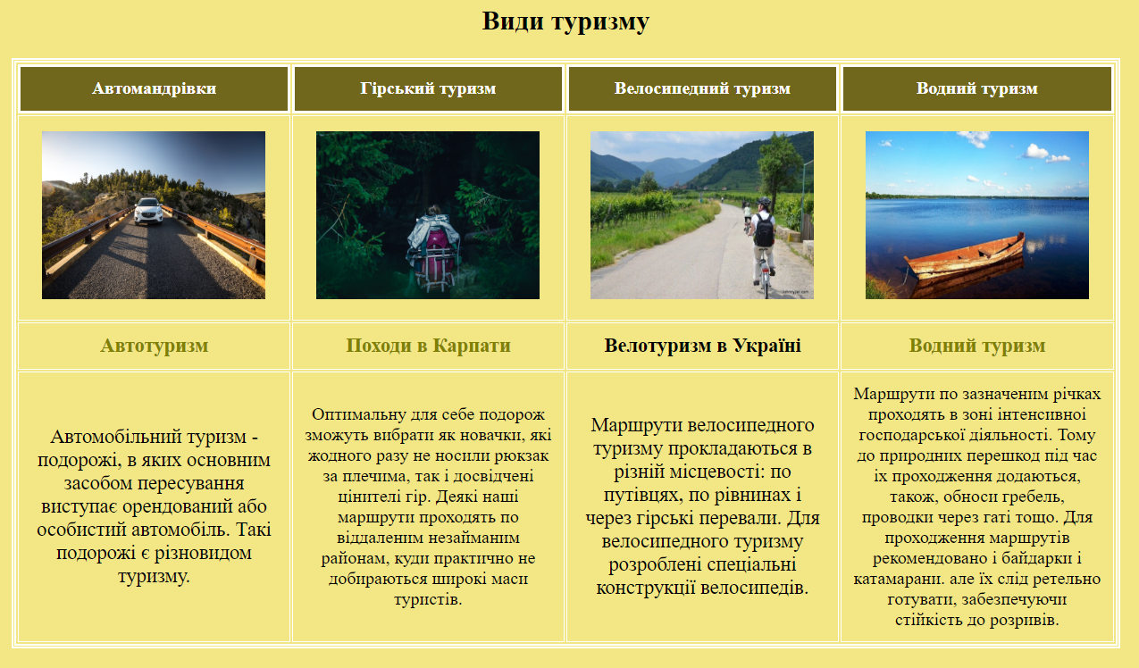

Робота з другою таблицею.

<table style = "margin: 20px; " cellpadding = "5" cellspacing = "10">

<caption text-align = "center"><h2>Мандрівки на Захід</h2></caption>

<tr>

<th>Назва турагенції</th>

<th>Веб-сайт</th>

<th>Номер телефону</th>

<th colspan = "2">Туристичні напрямки</th>

</tr>

<tr align= "center" valign = "middle">

<td style= "border: 2px solid red; width: 250px; color: fuchsia;" >Чарівний килим</td>

<td style= "border: 2px solid orange; width: 250px;"><a href = "#">Ласкаво просимо!</a></td>

<td style= "border: 2px solid fuchsia; width: 250px; font-style: oblique; ">+380671453158</td>

<td style= "border: 2px solid green; width: 250px;">Яремче, Трускавець, Дрогобич</td>

<td style= "border: 2px solid blue; width: 250px; color: #800080;" rowspan = "3">Львів</td>

</tr>

<tr valign = "bottom" align = "left">

<td style= "border: 2px solid orange; width: 250px; color: green;" >ЗахідТур</td>

<td style= "border: 2px solid fuchsia; width: 250px;" ><a href = "#">Завжди з вами!</a></td>

<td style= "border: 2px solid green; width: 250px; font-style: oblique; " >+380962433219</td>

<td style= "border: 2px solid red; width: 250px;" >Буковель, Коломия, Івано-Франковськ</td>

</tr>

<tr align = "right">

<td style= "border: 2px solid fuchsia; width: 250px; color: blue;" >ЕтноМандри</td>

<td style= "border: 2px solid green; width: 250px;" ><a href = "#">У ритмі народу!</a></td>

<td style= "border: 2px solid red; width: 250px; font-style: oblique; " >+380689552156</td>

<td style= "border: 2px solid orange; width: 250px;" >Ужгород, Мукачево</td>

</tr>

</table>

Результат роботи.

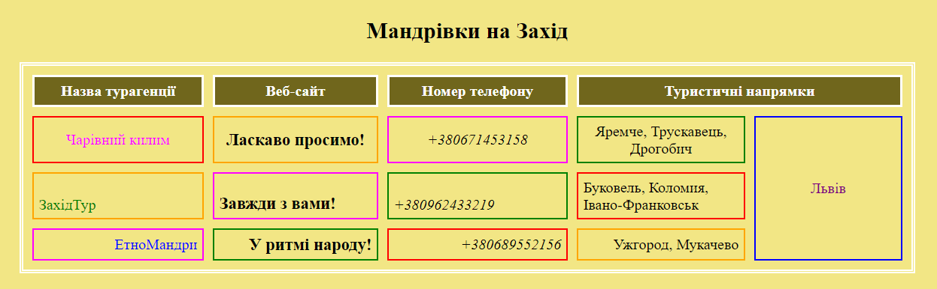

Посилання на репозиторій : <https://github.com/karina-qwe/Website_okr>

1. **Висновки:** я дізналася детальніше про створення таблиць в html. Навчилася працювати з різними атрибутами для форматування таблиць, комірок та елементів в комірках. Дані знання знадобляться мені для подальшого вивчення предмету.